|  |  |
| --- | --- |
| **Prueba 2**  1S - 2015 | NOMBRE:  NRO.MATRICULA :  ☐ **Estructura de Datos** ☐ **Complejidad Computacional** |

# Pilas y Colas

1. Nombre 2 aplicaciones **computacionales** de pilas o colas. [*1 ptos*]  
   1. _____________________ COLAS IMPRESIÓN, COLAS PROCESOS DE CPU ________
   2. ______________ PILAS DE ALGORITMOS RECURSIVOS _________________________
2. Nombre ***dos diferencias*** y ***dos similitudes*** entre pilas y colas [2 ptos]

Dif. 1: __________FIFO / LIFO________________________

Dif. 2: ______NRO DE PUNTEROS (TOP vs FRONT/REAR)___________________________

Sim. 1: ______USAN ARREGLOS_________________________________________________________

Sim. 2: ______SON RAPIDAS , O(1) ______________________________________________________

1. ¿Especifique el ***tiempo de ejecución*** de los siguientes métodos? [*4 ptos*]
   * **Insertar** en una ***Pila***: O( 1 )
   * **Eliminar** en una ***Pila***: O( 1 )
   * **Insertar** en una ***Cola de Prioridad*** : O( N )
   * **Eliminar** en una ***Cola de Prioridad*** : O( 1 )
2. El término ***prioridad*** en una Cola de Prioridad significa: [*1 pto*]  
   1. Los elementos de más alta prioridad son insertados primero.
   2. El programador debe priorizar el acceso al arreglo asociado.
   3. El arreglo asociado esta ordenado de acuerdo a la prioridad de los ítems.
   4. Los elementos de más baja prioridad son eliminados primero.
3. Dada las colas de la figuras. Si insertamos los valores indicados en cada caso.   
   ¿En que posición (índice) quedarán almacenados? [*4 ptos*]

|  |  |
| --- | --- |
| Insertar el valor “5”  Posición : ___0____ | Insertar el valor “31”   Posición : ___3____ |

1. Dada la cola de prioridad de la siguiente figura. [*2 ptos*]

a) ¿Qué pasa en el arreglo si se ejecuta el método *Peek*?

b) ¿En que posición (índice) del arreglo queda el elemento “7” después de ejecutar este método?

|  |  |
| --- | --- |
|  | (a) __________SE LEE EL VALOR QUE SE ENCUENTRA APUNTADO POR FRONT___________________________________  __________________________________________  (b) Posición : ___5_____. |

# Listas Enlazadas

1. Nombre dos **ventajas** de las ***listas enlazadas*** con respecto a los ***arreglos***. [*2 ptos*]  
   1. SON DE TAMAÑO FLEXIBLE / PUEDEN CRECER EN FORMA DINÁMICA _____
   2. _ LA INSERCIÓN/ELIMINACIÓN ES MÁS RÁPIDA PORQUE NO HAY DESPLAZAMIENTOS
2. La figura siguiente muestra [*2 ptos*]

|  |  |
| --- | --- |
| * 1. Una lista empotrada   2. Una lista doblemente terminada   3. Una lista doblemente enlazada   4. Una deque   5. Un cola doblemente ordenada   6. Ninguna de las anteriores |  |

1. En el método *insertFirst()* de la Lista Enlazada (*linkList.java*), la sentencia ***newLink.next=first;*** significa [*2 ptos*]  
   1. El próximo nuevo link a ser insertado referenciará a *first*.
   2. *first* referenciará al nuevo link.
   3. El atributo *next* del nuevo link referenciará al link antiguo de *first*.
   4. *newLink.next* referenciará al link del nuevo *first* en la lista.
2. Defina las **conexiones** (1,2,3 y 4) necesarias para insertar *NewLink****.*** [*6 ptos*]

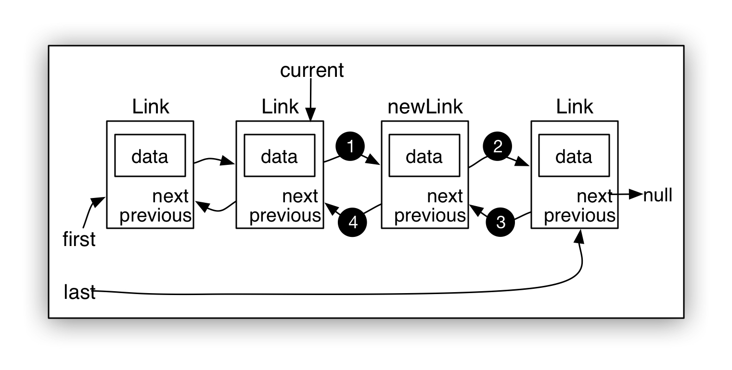

Conexión 1: CURRENT.NEXT = NEWLINK

Conexión 2: NEWLINK.NEXT = CURRENT.NEXT

Conexión 3: CURRENT.NEXT.PREVIOUS = NEWLINK

Conexión 4: NEWLINK.PREVIOUS = CURRENT

1. Dada la siguiente figura: [3 ptos]

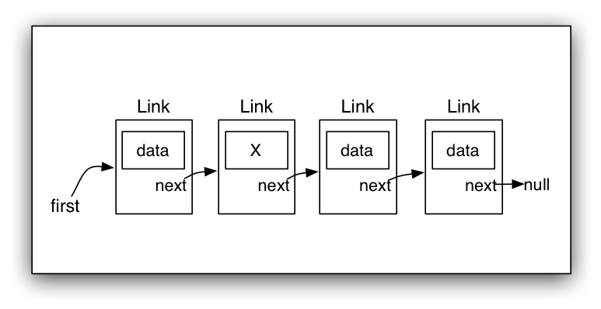

a) Nombre la estructura de datos mostrada ______LISTA ENLAZADA SIMPLE_______

b) Nombre las variables auxiliares necesarias para eliminar “X”  
  
____________PREVIOUS, CURRENT_________________________________________

c) Especifique las conexiones necesarias para eliminar “X”

___________ PREVIOUS.NEXT = CURRENT.NEXT ______________________________________________

___________________________________________________________________________________________________

1. Implemente el método ***insertLink()*** de la lista circular. [6 ptos]

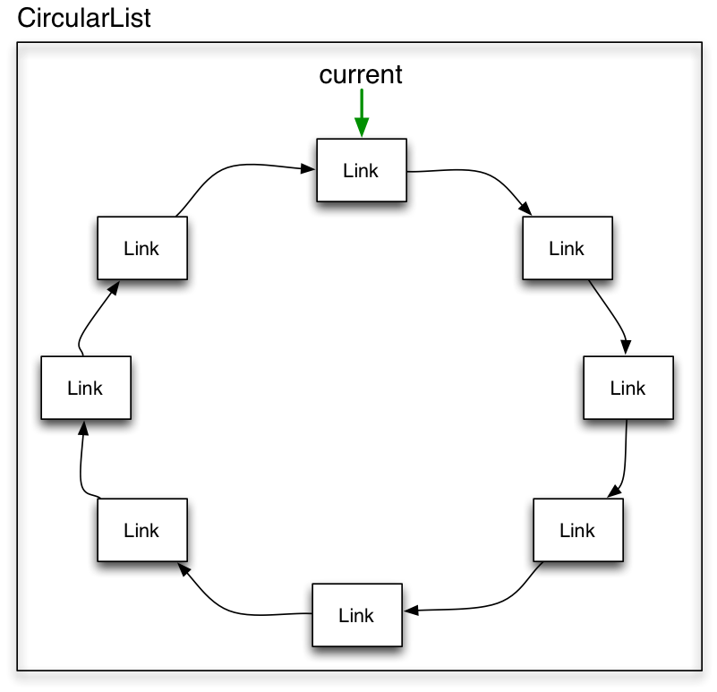

*public void insertLink(int valor) //inserta un elemento*

{

Link newLink = new Link(valor);

if(count == 0) // if first one

{

current = newLink; // current points to it

current.next = current; // next one is ourself

}

else // already at least one link

{

newLink.next = current.next; // downstream of new link

current.next = newLink; // upstream of new link

}

count++; // one more link

}

1. Implemente los métodos ***insertFirst()*** e ***insertLast****()* de la lista doblemente enlazada siguiente [4 ptos] :

|  |  |
| --- | --- |
| *class* **Link** {  public long dData;  public Link next;  public Link previous;  public **Link**(long d) {  dData = d; }  public void **displayLink**() {  System.out.print(dData + " "); }  } | *class* **DoublyLinkedList** {  private Link first;  private Link last;  public **DoublyLinkedList**() {  first = null;  last = null;}  public boolean **isEmpty**() {  return first == null; }  } |

**public** **void** insertFirst(**long** dd) // insert at front of list

{

Link newLink = **new** Link(dd); // make new link

**if** (isEmpty()) // if empty list,

last = newLink; // newLink <-- last

**else**

first.previous = newLink; // newLink <-- old first

newLink.next = first; // newLink --> old first

first = newLink; // first --> newLink

}

**public** **void** insertLast(**long** dd) // insert at end of list

{

Link newLink = **new** Link(dd); // make new link

**if** (isEmpty()) // if empty list,

first = newLink; // first --> newLink

**else** {

last.next = newLink; // old last --> newLink

newLink.previous = last; // old last <-- newLink

}

last = newLink; // newLink <-- last

}